PLANT-CELLFM
协议感知跨物种注释与目标物种适配 | 证据优先主文 v4
Plant-CellFM：面向植物单细胞图谱的协议感知跨物种注释与目标物种适配框架

摘要
植物单细胞与单核转录组正在从单一参考物种快速扩展到不同谱系、器官和胁迫场景，但细胞身份注释仍受三个彼此耦合的问题限制：物种间基因标识符和表达程序存在差异，目标物种常含有源标签词表未覆盖的细胞状态，且零样本迁移、少样本校准与已经训练好的部署分类器经常被混为同一种性能。我们构建 Plant-CellFM，一个将数据来源、基因迁移、物种适配、开放集标签边界和评估协议写入同一可复现链条的植物单细胞表达建模框架。当前冻结语料的可审计 profile 包含 272,732 个细胞、209,405 个基因、5 个物种、9 个数据集、31 个样本和 34 个原始细胞标签；独立严格评估面板包含 8 个留出物种和 3,964 个已对齐细胞。框架由 256 维四层表达编码器、基因标识符/同源基因映射契约、LoRA 物种适配接口、层级注释路径、marker 候选排序和运行时注释头组成。
在嵌套严格留物种方案中，目标物种标签不参与模型拟合、候选规则选择或校准。v17 主分析在全部 3,964 个细胞上得到 39.96% 精确全细胞准确率；源标签覆盖率为 55.90%，在可覆盖标签子集中的准确率为 71.48%、macro-F1 为 0.2817。为避免将 unknown、unknow 和 unannotated 一类非身份标签误作生物学真值，我们进一步以 v18 建立显式身份伴随队列：从 3,964 个公开标签细胞中保留 2,324 个身份明确细胞，并将 1,640 个不具信息的标签固定为审计项。目标物种少样本适配显示稳定的剂量响应，在每物种 8、16、32 和 64 个标注支持细胞时，10 次独立抽样的查询全细胞准确率分别为 59.21%、67.34%、72.30% 和 75.89%，且支持细胞从不进入查询评分。我们还给出匹配冻结检查点比较、拟南芥根系 marker 候选资源、源数据表、图表审计和可执行发布资产。Plant-CellFM 的核心贡献不是以单一高分取代复杂的植物标签空间，而是提供一条能区分开放集迁移、少样本适配和部署推断的证据优先路线。

关键词
植物单细胞转录组；跨物种注释；开放集识别；基础模型；少样本适配；可复现基准；细胞图谱

引言
单细胞和单核 RNA 测序使植物发育、器官再生、逆境响应和特化细胞状态能够在细胞分辨率上被系统观察。随着植物图谱从模式物种走向作物、药用植物和野生近缘种，细胞身份的可比注释成为数据再利用的核心环节。已有植物资源库提供了多物种细胞图谱和 marker 信息，scPlant 等分析框架降低了单个数据集的处理门槛；通用单细胞表征模型也表明大规模表达学习能够服务于迁移、检索和多任务推断。然而，植物跨物种注释并非把一个参考物种分类器直接应用于另一物种。基因命名体系、同源对应、组织组成、细胞状态粒度和人工标签习惯都可能改变“正确答案”的定义。
这一背景下，最容易被忽略的问题不是模型是否能输出标签，而是输出的证据边界是否清楚。严格零样本迁移要求目标物种标签不进入任何模型拟合和配置选择；少样本适配允许少量目标标签进入支持集；运行时全词表分类头则已经具有固定的部署标签空间。三种协议回答的是不同的科学和工程问题，不能用一个混合准确率相互替代。同样，源训练标签不存在于目标物种的情形不应被无声地从分母中删除，而应与可覆盖标签子集的辨识能力并列报告。
Plant-CellFM 因此围绕“协议感知、标签完整性和证据可追溯”设计。我们以共享表达编码器作为骨架，以显式基因迁移契约和物种适配接口接纳新植物数据；以层级标签、候选 marker 排序和运行时元数据服务下游图谱工作；并将严格留物种、标签完整性、少样本适配、冻结检查点比较和生物学候选资源组织为相互独立但可串联的证据层。天山雪莲在该体系中是可适配的目标物种入口之一，而非模型物种边界；在获得可复用的天山雪莲单细胞矩阵之前，本文不将其表述为已完成的雪莲单细胞图谱。

结果
关键证据快照
证据协议 | 核心结果 | 在本文中的角色
嵌套严格留物种（v17） | 39.96% 全细胞准确率 | 唯一严格主结果；目标物种标签不参与拟合、选择或校准。
开放集标签空间（v17） | 55.90% 覆盖率；71.48% 条件准确率 | 全细胞分母与可覆盖身份子集并列报告，不以条件指标替代开放集难度。
身份完整性伴随队列（v18） | 2,324 显式身份细胞 | 1,640 个无信息标签仅用于审计；伴随队列不替代 v17。
少样本目标物种适配 | 59.21% 至 75.89% | 每物种 8 至 64 个支持细胞，10 次独立抽样；支持与查询严格不重叠。
运行时全词表注释头 | 66.25% 全细胞准确率 | 部署分析，与严格零样本迁移分开报告。

1. 可追溯语料、共享表征与物种适配接口共同构成植物单细胞数据契约
当前冻结语料的 profile 记录 272,732 个细胞、209,405 个基因、5 个物种、9 个公开数据集、31 个样本和 34 类原始细胞标签（图 1d；表 S1）。语料 profile 与严格评估面板被刻意分开：前者描述可追溯训练资源，后者由 8 个留出物种、3,964 个已对齐细胞构成，并覆盖叶、根、茎尖、愈伤等器官上下文。图 1a 在同一 UMAP 坐标中展示 8 个严格评估物种，图 1b 则以同一细胞展示跨组织可见的细胞状态拓扑。这一设计避免了以训练语料规模代替跨物种测试难度，也避免将历史目录或适配器注册条目误写成冻结语料中的细胞数。
Plant-CellFM 的表达骨架输出 256 维细胞嵌入，使用四层编码结构并提供 LoRA 适配接口。输入首先按精确基因标识符与检查点词表对齐；当目标物种存在命名或参考基因组差异时，工作流要求显式提供同源基因映射或可审计的基因迁移表。该约束把“能否迁移”从隐含预处理假设转化为可检查的数据契约。服务层可输出细胞嵌入、层级注释路径、marker 候选列表和注释元数据，并对已登记物种适配器或通用回退路径进行解析。接口的存在不被等同为对每个物种的实证性能保证；可验证范围始终由对应的评估协议和样本记录决定。
图 1c 显示严格面板中的器官构成，图 1d 对比训练 profile 的物种细胞规模。这样的构图把模型规模、数据异质性和待解决的迁移任务放在同一视觉框架中：Plant-CellFM 面对的不是一个均衡且标签一致的分类问题，而是一个同时存在谱系差异、组织偏移与开放标签空间的植物图谱问题。

2. 嵌套严格留物种评估保留全部测试细胞，并将模型迁移与标签可用性分离
主严格评估使用 v17 嵌套 metadata gate。对于每一个外层留出物种，候选解码规则只能通过其余源物种的内层留物种结果排序，之后才允许应用于外层目标物种。目标物种的标签不进入编码器拟合、候选规则选择、阈值校准或错误修正（图 2c；扩展数据图 2；表 S6 和表 S7）。这一过程避免了“从全部外层折选择一个最优规则”带来的选择泄漏，因此 v17 被作为本文唯一的严格跨物种主结果。
在 3,964 个测试细胞的完整分母上，v17 精确全细胞准确率为 39.96%（图 2d；表 S3）。其中，2,216 个细胞的真值身份可在源训练标签空间中找到，对应 55.90% 的标签覆盖率；在这一可覆盖子集内，准确率为 71.48%，macro-F1 为 0.2817。全细胞准确率与条件准确率分别回答两个问题：前者要求系统面对源词表未包含的状态，后者测量共享身份空间内的识别质量。图 2d 将每个留出物种的全细胞准确率、条件准确率和标签覆盖率并列显示，避免条件指标掩盖开放集难度。
物种异质性是严格测试的真实组成部分。长春花在零样本迁移中呈现较高的全细胞准确率，而白菜的跨物种细粒度区分更困难；Gossypium hirsutum 的公共标签在源词表中没有可评估身份。图 2a,b 以长春花为例在同一嵌入坐标中对比参考标签与严格预测，图 2e 以细胞数瀑布图揭示公开标签、显式身份和共享身份的层级关系。v17 因而应被阅读为开放集跨物种压力测试，而不是“任意植物均可高精度自动注释”的泛化宣传。
同一证据集上的 v14 全局上下文敏感性分析可得到 42.36% 的全细胞准确率、75.77% 的可覆盖标签准确率和 0.3045 的 macro-F1。由于该方案的配置选择汇集了外层折信息，它仅作为探索性敏感性结果保存于补充表，不替代 v17 的嵌套严格主结论。以更保守的主数字换取可追溯的选择边界，是本文基准体系的预设，而不是事后选择。

3. 身份完整性伴随队列消除无信息标签的伪高分，并保留完整审计分母
公共单细胞元数据常将 unknown、unknow、unannotated 等占位符作为细胞类型字段的一部分。若把这些占位符视为可迁移生物学身份，单一标签物种可能在严格打分中获得不具解释力的高分。为此，我们不修改 v17 的完整公开标签压力测试，而是新建 v18 显式身份伴随队列：任何以 unknown、unknow 或 unannotated 开头的标签均不参与身份拟合和身份打分，但仍完整进入标签完整性审计。
这一规则从 3,964 个公开标签细胞中保留 2,324 个身份明确细胞，并把 1,640 个无信息标签固定为审计项（图 2e；扩展数据图 1a；表 S4）。Eutrema salsugineum、Gossypium hirsutum 和 Triticum aestivum 在该规则下没有可用于身份推断的显式标签，因而从 v18 身份队列中剔除，同时仍被清楚记录。v18 在 5 个保留物种的 2,324 个细胞中得到 40.79% 全细胞准确率、57.83% 共享身份覆盖率、70.54% 条件准确率和 0.1497 macro-F1（扩展数据图 1b,c）。这不是为了替换 v17 头条指标，而是提供更干净的身份语义分母，并防止无信息标签被误读为模型能力。
这种双层设计是 Plant-CellFM 的重要方法贡献：v17 保留公共数据的原始开放集压力，v18 保留具有明确生物学含义的身份推断队列。两者并列呈现，而非用其中任一版本“优化”另一版本的叙事，使数据清洗规则本身成为可审查的分析对象。

4. 匹配冻结检查点比较显示方法迭代带来的稳定提升
我们仅在冻结 v3 和 Plant-CellFM v9 共享同一数据契约、相同分组 split 与相同标签覆盖率的条件下报告数值提升。扩展数据图 3a 显示，在留数据集协议中，全细胞准确率从 20.21% 提升至 44.90%；在留样本协议中从 41.55% 提升至 62.00%；在标签标准化的留物种协议中从 19.12% 提升至 23.54%。相应的可覆盖标签 macro-F1 分别由 0.120 增至 0.349、由 0.237 增至 0.490、由 0.154 增至 0.192（扩展数据图 3b）。
值得注意的是，留物种仍是三种匹配协议中提升幅度最小、也是最具生物学挑战的一项（扩展数据图 3c）。这种结果既展示冻结版本迭代的可重复收益，也使跨物种难点保持可见。外部比较采用同一证据准则：余弦质心和 Seurat label transfer 各有已记录的独立结果；scPlantLLM 已完成官方代码、权重与输入契约的准备，但尚缺少与严格 3,964 细胞完全匹配的原始输入矩阵和官方预测；scPlantAnnotate 需要经认证或官方导出的批量预测。本文因此不构造貌似公平但协议不闭合的第三方排名表，也不宣称对上述工具的数值优越性（表 S12）。

5. 少样本目标物种适配呈现重复抽样下的剂量响应与物种异质性
严格零样本回答“在没有目标物种标签时系统能够迁移到何种程度”；实际图谱构建还会问“获得少量高质量标注后，适配是否稳定”。我们在每个目标物种中随机抽取 8、16、32 或 64 个支持细胞进行适配，并以剩余查询细胞独立评分。每一个支持预算使用 10 次独立随机种子，支持集与查询集从不重叠（图 3a）。
查询全细胞准确率随支持预算单调提升：8 个支持细胞时为 59.21%，16 个时为 67.34%，32 个时为 72.30%，64 个时为 75.89%（图 3b；表 S6）。图 3b 同时呈现每次独立抽样的原始点、均值和标准差，避免把单次幸运抽样当作稳定效果。查询 macro-F1 也从 0.2195 提升至 0.4619（图 3c），说明提升并非仅由大类标签驱动。按物种展开的矩阵显示，适配增益在不同物种间并不一致，但在全部预算上保持可见的支持响应（图 3d；表 S7）。
少样本结果不与 v17 严格零样本进行数值竞赛，而是构成一条实际可执行的目标物种进入路径：先以严格迁移评估识别风险，再以小规模标注支持和物种适配降低目标图谱的不确定性。该路径对于尚未有成熟标注体系的新植物尤其重要，也为天山雪莲等目标物种提供了可操作的后续入口。

6. 拟南芥根系案例将身份层级、候选 marker 和实验优先级连接为可查询资源
为了展示模型输出如何进入生物学解释层，我们以拟南芥根系建立 10 类身份的候选 marker 资源，包括柱状根冠、侧根冠、根冠、根毛、非根毛、皮层、内皮层、中柱、韧皮部和木质部。图 4a 将这些身份置于根冠、表皮、基本组织和维管组织的层级框架中；图 4b 为每个身份展示前五个候选 marker 及其 log2 fold-change；图 4c 同时使用效应量和检出率分离度定位可优先验证的候选；图 4d 汇总不同根系身份的候选程序强度。
全部 260 条候选记录及其分数、检测率、效应量和身份归属由表 S13 提供。这种输出将模型注释与后续实验设计、图谱策展和文献核对相连：研究者可以从身份层级进入候选基因，也可以从基因效应与检测分离度反查优先级。该案例严格定位为公共数据上的计算资源，候选 marker 代表可检验假设而非湿实验验证结论。这样，模型的生物学价值由可复查的候选证据支撑，而不依赖未完成的实验性叙述。

7. 从严格基准到部署服务的每一层输出均保留独立报告边界
Plant-CellFM 同时提供运行时全词表注释头。该模式在已经具备部署标签词表和训练分类器的前提下运行，因而不等价于严格零样本跨物种迁移。全词表运行时分析在相同对齐细胞上的全细胞准确率为 66.25%，作为部署可用性记录独立保存。模型卡、补充表 S2 和图表审计均将它明确标记为 runtime 分析，防止被误读为 v17 的严格性能。
这一分层报告建立了从图谱证据到服务接口的闭环：共享嵌入支持跨数据检索，严格评估刻画开放集风险，少样本适配提供新物种进入策略，运行时头服务已有标签体系的部署，marker 候选资源支持实验与策展。它们使用同一项目代码和数据契约，但不共享不该共享的性能标签。

方法

语料 profile 与严格评估面板
使用 H5AD profile 工作流统计冻结语料中的物种、数据集、样本、组织、基因和原始细胞标签，并导出 TSV 源表。严格评估以冻结嵌入、观测元数据和逐细胞预测记录为输入，将 3,964 个已对齐细胞按 8 个物种进行外层留出。严格面板中的物种数大于当前冻结语料 profile 中的物种数，代表评估的跨物种压力范围，而不代表训练语料对所有物种均有同等覆盖。

模型、基因迁移与输出接口
模型使用四层表达编码器产生 256 维细胞嵌入，支持 LoRA 适配和已登记适配器解析。数据输入为 cells × genes 矩阵。精确基因标识符首先与检查点词表对齐；需要跨参考基因组时，调用显式同源基因映射契约。层级注释路径、marker 候选排序和运行时元数据作为模型服务输出。模型能力、已验证范围和未完成比较在 release_metadata/plant_cellfm_model_card_v4.json 中分层记录。

嵌套严格留物种评估与开放集指标
每个外层留出物种只在源物种上执行候选解码规则的内层留物种选择。最终候选规则应用于从未参与拟合或选择的目标物种。精确全细胞准确率以所有留出细胞为分母；标签覆盖率定义为目标真值标签存在于源训练标签集合中的细胞比例；条件准确率和 macro-F1 仅在可覆盖标签子集上计算。v17 同时保存候选规则排名、被选规则、逐物种汇总和逐细胞预测。
v18 对标签起始字符串为 unknown、unknow 或 unannotated 的记录实施预定义的审计规则：这类记录不参与身份拟合和打分，但继续计入原始公共标签规模、物种级排除数和图形分母。由无信息标签构成的物种不进入显式身份性能汇总。v17 与 v18 分别回答原始公共标签压力与显式身份迁移两个问题，不相互替代。

少样本适配、统计与可视化
少样本实验在每一目标物种内随机抽取固定预算的标注支持细胞，余下细胞作为查询集。支持和查询细胞按细胞 ID 强制不重叠；每个预算使用 10 个独立随机种子。图 3b,c 以均值、标准差和逐次抽样点报告结果。图 2 中对固定严格测试细胞执行非参数 bootstrap，以可视化而非替代物种级异质性。
全部主图与扩展数据图由 Matplotlib Agg 后端生成，逐图输出可编辑 SVG、PDF、PNG、600-dpi TIFF 及对应 TSV 源数据。发布前运行图表审计，检查图件存在性、源数据、SVG 可编辑文本、TIFF 分辨率和冻结指标一致性。当前 v4 审计通过全部技术门禁，同时将第三方比较和独立实验验证列为证据扩展项，而不修改已完成结果的范围。

图例
图 1 | 跨物种植物单细胞图谱的可追溯语料与共享表征。 a，3,964 个严格评估细胞按 8 个物种着色的共享 UMAP。b，同一细胞按细胞状态本体类别着色。c，严格面板中的器官组成。d，冻结训练语料中各物种的细胞规模；语料 profile 含 272,732 个细胞和 209,405 个基因。每一散点为一个细胞。
图 2 | 嵌套严格留物种迁移与标签完整性。 a，留出长春花细胞的参考身份。b，同一细胞在不使用目标标签条件下的严格预测。c，源物种内嵌套选择、目标标签锁定和一次性计分的工作流。d，8 个留出物种的全细胞准确率、可覆盖标签条件准确率与标签覆盖率。e，v18 身份完整性瀑布图：公开标签、显式身份和共享身份的细胞数。v18 为伴随队列，不替代 v17 主结果。
图 3 | 少样本目标物种适配的剂量响应。 a，支持与查询细胞严格分离的适配设计。b，4 个支持预算下 10 次独立抽样的查询全细胞准确率；点为单次抽样，误差线为标准差。c，查询 macro-F1 随支持预算的变化。d，按物种和支持预算汇总的查询全细胞准确率。
图 4 | 拟南芥根系身份与 marker 候选资源。 a，10 类根系身份在组织层级中的位置。b，每类身份的前五个 marker 候选及 log2 fold-change。c，候选基因效应量与检出率分离度。d，各身份的候选程序强度。候选 marker 来自公共数据计算，不代表湿实验验证。
扩展数据图 1 | 标签完整性审计。 a，逐物种公开标签、显式身份和 audit-only 无信息标签的数量。b，v17 与 v18 的分母、覆盖率和全细胞准确率关系。c，v18 显式身份队列中各保留物种的全细胞准确率。
扩展数据图 2 | 嵌套规则选择审计。 a，源物种内层留物种评估中各候选规则的全细胞准确率。b，候选规则在外层留出物种中被选择的次数；不存在全局选择后再回填外层结果的过程。
扩展数据图 3 | 冻结 v3 与 Plant-CellFM v9 的匹配比较。 a，在留数据集、留样本和标签标准化留物种的同一冻结协议中比较全细胞准确率。b，同一分母上的可覆盖标签 macro-F1。c，各协议的全细胞准确率增益。该图仅比较同一项目的冻结检查点，不构成外部模型排名。

数据、代码与发布资产
当前版本的代码仓库位于 https://github.com/ahvsjags/SnowLotus-CellFM (https://github.com/ahvsjags/SnowLotus-CellFM)，发布分支为 agent/remote-pipeline-20260728。核心结果、图表、源数据与执行命令均在同一仓库中维护：
python scripts/run_revision_v18_identity_curated_strict.py
python scripts/run_revision_v11_fewshot_adapter_benchmark.py
python scripts/render_v4_top_journal_figures.py
python scripts/write_submission_v4_supplementary_tables.py
python scripts/audit_v4_submission_figure_suite.py
主图与扩展数据图位于 figures/plant_cellfm_submission_v4/，逐图 TSV 源数据位于 figures/plant_cellfm_submission_v4/source_data/，严格评估与身份完整性记录位于 release_metadata/，补充表位于 supplementary_tables/submission_v4/。下载的第三方仓库和权重不作为项目发布资产提交；其执行契约和证据状态以 release metadata 形式保留。

参考文献
Chen, H. et al. scPlantDB: a comprehensive database for exploring cell types and markers of plant cell atlases. Nucleic Acids Research 52, D1629-D1638 (2024). https://doi.org/10.1093/nar/gkad706
Zhai, J. et al. scPlant: a versatile framework for single-cell transcriptomic data analysis in plants. Plant Communications (2023). https://pmc.ncbi.nlm.nih.gov/articles/PMC10504592/
Cui, H. et al. scGPT: toward building a foundation model for single-cell multi-omics using generative AI. Nature Methods 21, 1470-1480 (2024). https://doi.org/10.1038/s41592-024-02201-0
Hao, M. et al. Large-scale foundation model on single-cell transcriptomics. Nature Methods 21, 1481-1491 (2024). https://doi.org/10.1038/s41592-024-02305-7
Rosen, Y. et al. Toward universal cell embeddings: integrating single-cell RNA-seq datasets across species with SATURN. Nature Methods 21, 1492-1500 (2024). https://doi.org/10.1038/s41592-024-02191-z
Theodoris, C. V. et al. Universal cell embedding provides a foundation model for cell biology. Nature (2026). https://doi.org/10.1038/s41586-026-10689-z
Lotfollahi, M. et al. Nicheformer: a foundation model for single-cell and spatial omics. Nature Methods 22, 2525-2538 (2025). https://doi.org/10.1038/s41592-025-02814-z

主图
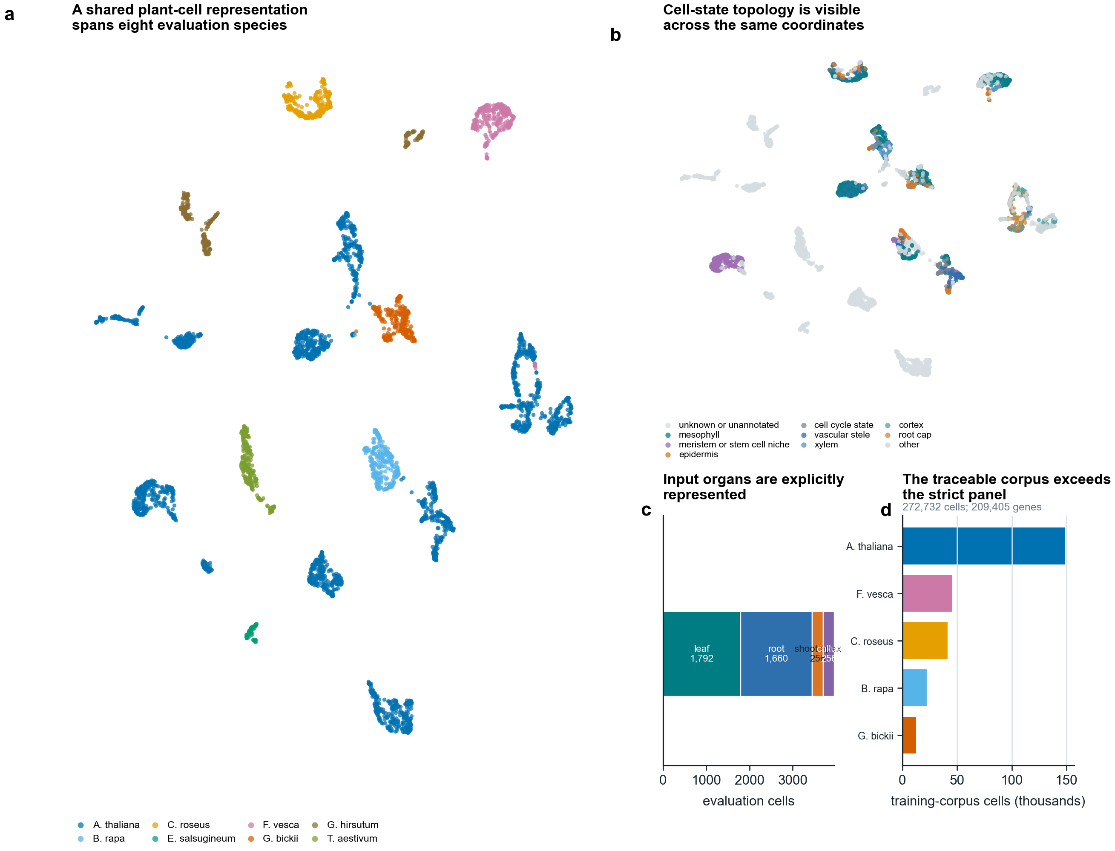
图 1 | 跨物种植物单细胞图谱的可追溯语料与共享表征。
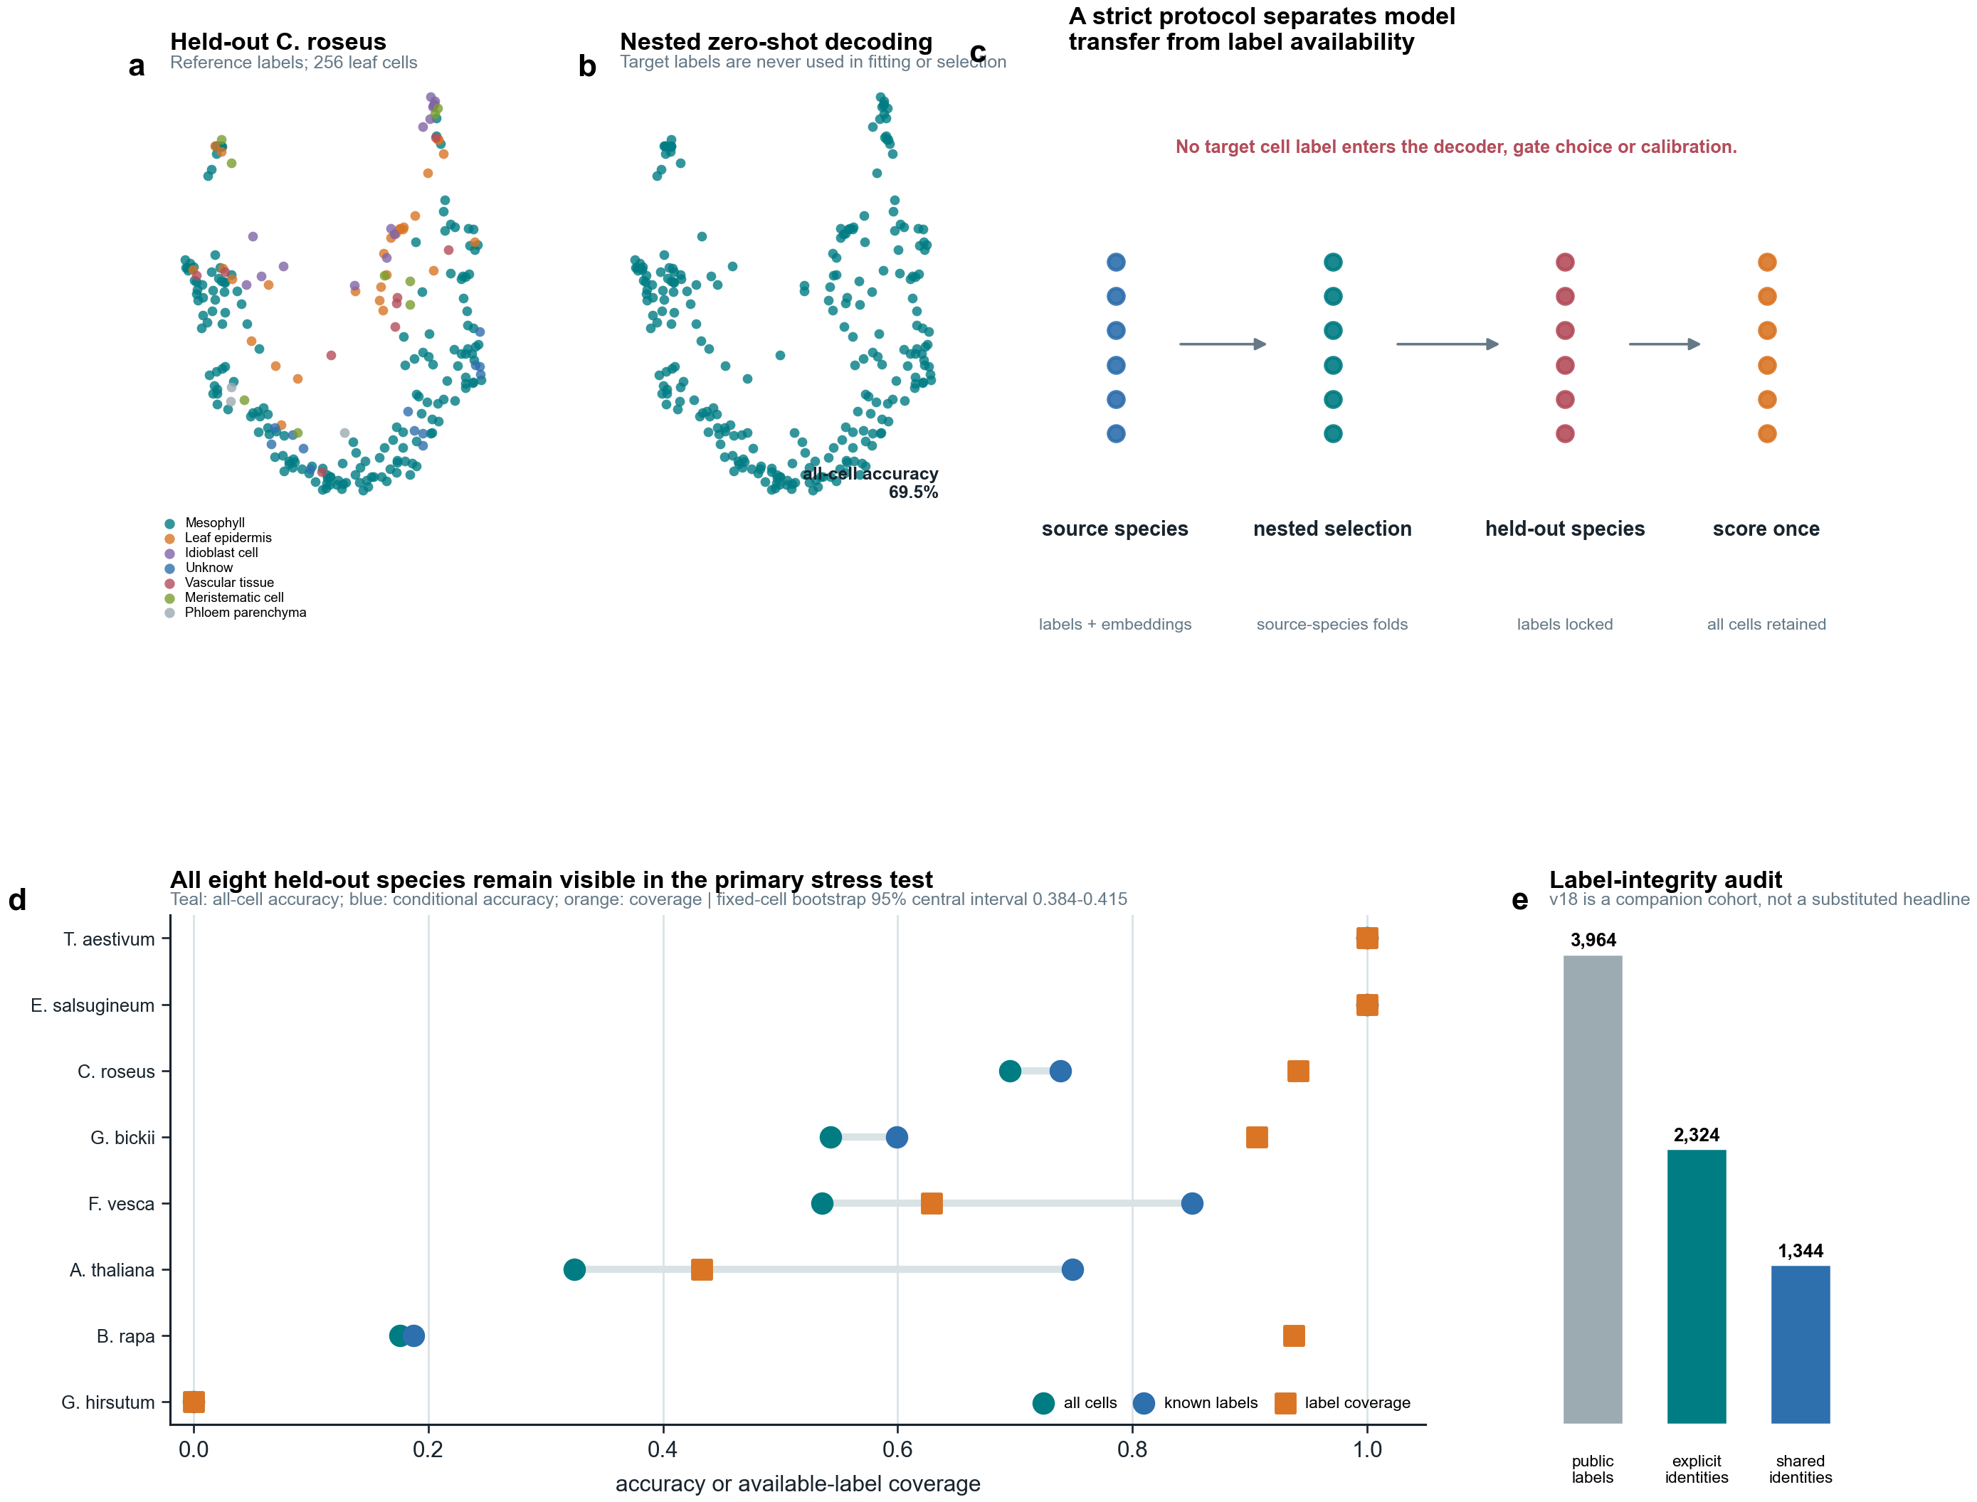
图 2 | 嵌套严格留物种迁移与标签完整性。
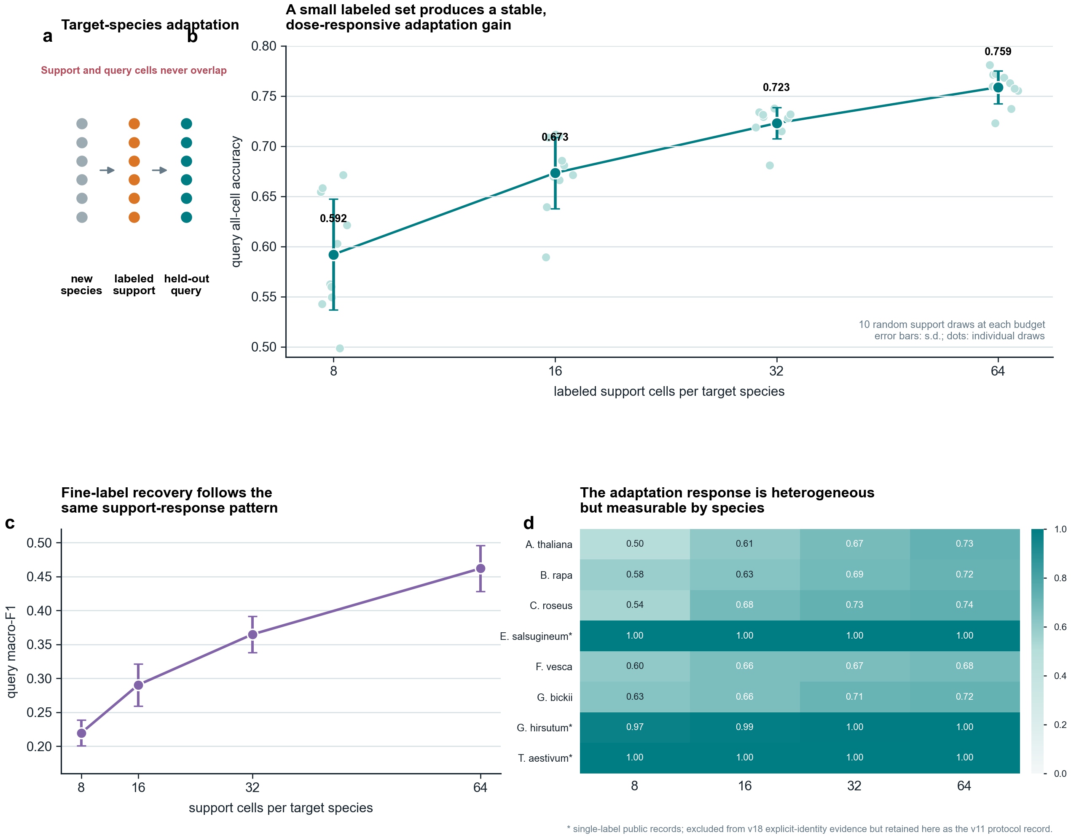
图 3 | 少样本目标物种适配的剂量响应。
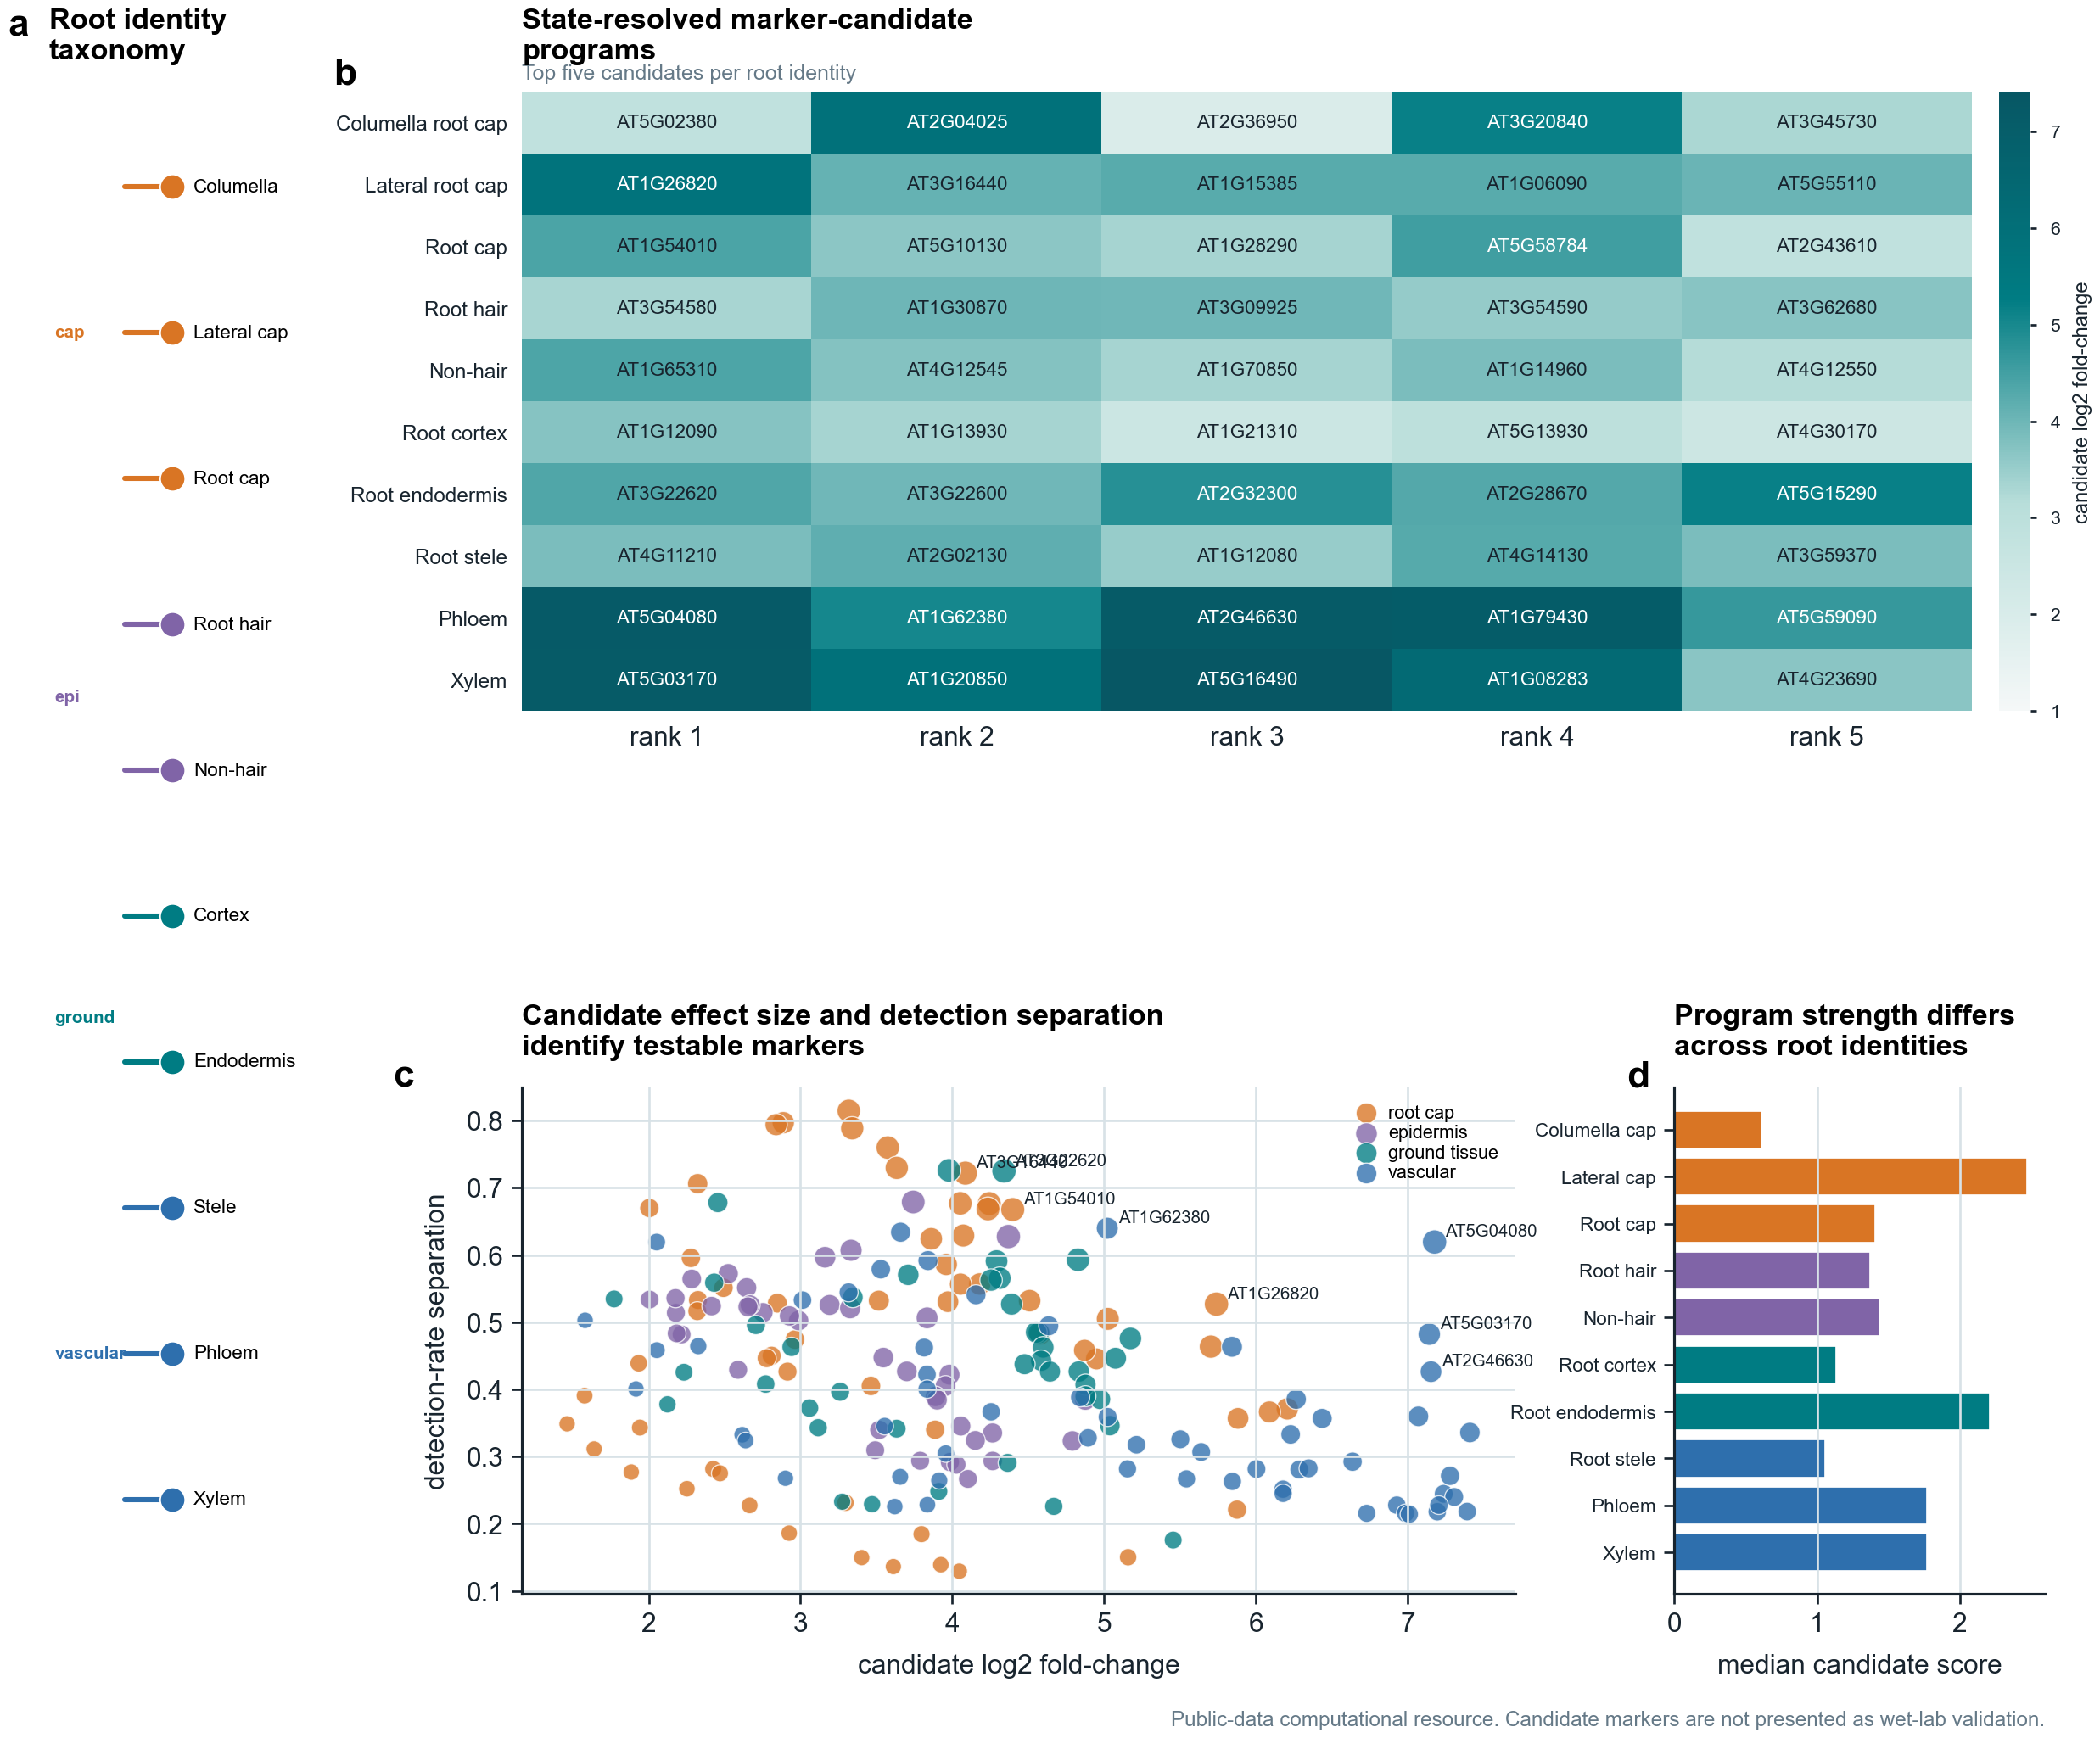
图 4 | 拟南芥根系身份与 marker 候选资源。

